奖助学金、荣誉称号申请流程
- 登陆北京林业大学学生工作管理信息系统，并选择评奖评优栏目。
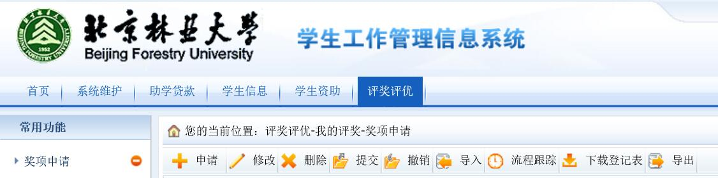
2、填写相关信息、选择申请奖项、打勾，点击确定。
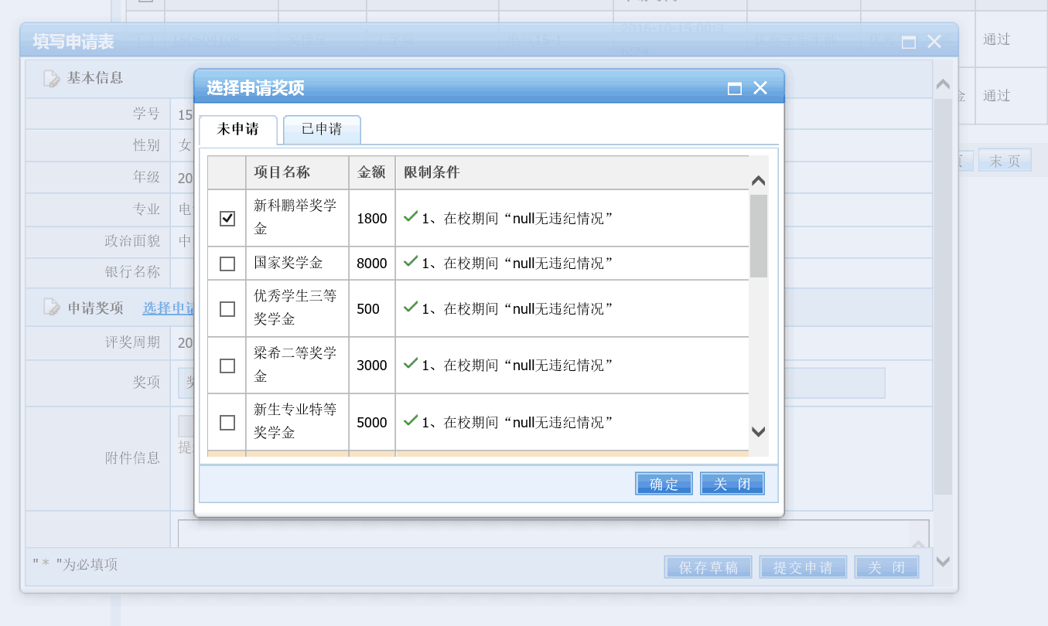
- 提交附件（附件为网站上下载的奖学金申请表）
- 申请理由填写：内容为所获具体奖项、荣誉、贡献等（例如：1.物联网大赛二等奖 2.优秀学生干部）;（不超过100字），点击提交申请。
